Tijucas (SC), 03 de fevereiro de 2017.

INDICAÇÃO Nº 129/2017

Exmo. Sr. Elói Mariano Rocha
Prefeito Municipal
Tijucas – SC

Senhor Prefeito,

A Vereadora que abaixo subscreve, no uso de suas prerrogativas legais e de acordo com a Lei Orgânica do Município de Tijucas, solicita a Vossa Excelência que analise a possibilidade de proceder à devida sinalização na Rua Biguá.
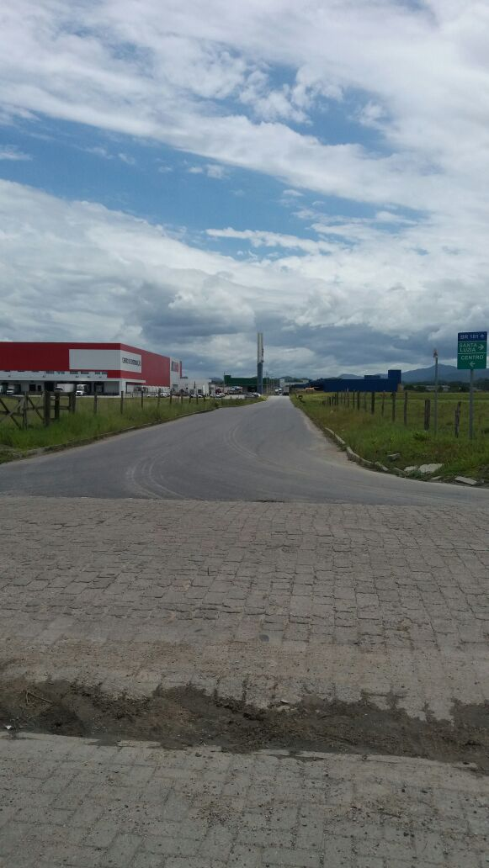

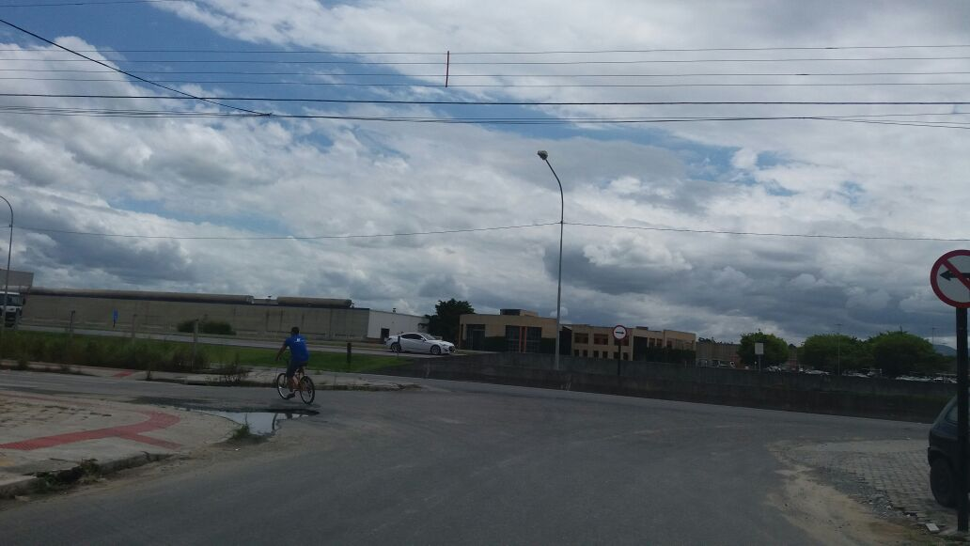

Justificativa: A via é asfaltada, por esta razão o fluxo de veículos se dá com mais velocidade, encontra-se sem pintura das faixas de sinalização, sem a respectiva identificação das faixas de pedestres, colocando em risco a vida dos que nela transitam.
Cordialmente,

Fernanda Melo
Vereadora

